Мастер – класс. Объемная поделка к 9 мая.
Здравствуйте уважаемые коллеги! Скоро легендарный праздник День Победы! Я предлагаю вашему вниманию мастер – класс по изготовлению объемной поделки – танк. Такую поделку можно сделать для оформления приемных к празднику 9 мая.
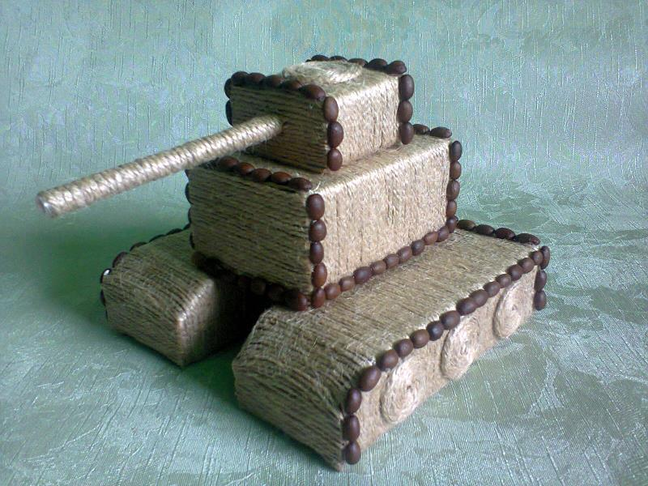

Для работы нам понадобится :
- рулон шпагата;
- 4 коробки (для корпуса, гусениц, башни; коробки могут быть любого размера, это будет зависеть от того, какой танк по размеру вы хотите)
- трубочка для ствола танка;
- клей;
- ножницы;
- кофейные зерна.

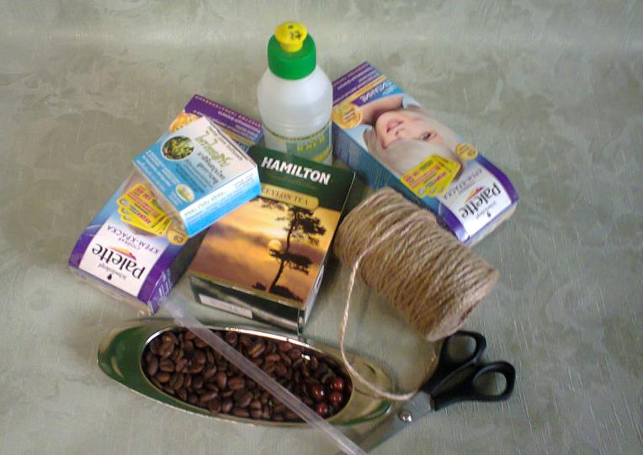

1. Берем коробку и вкруговую обматываем ее шпагатом, для того чтобы шпагат не съезжал, коробку в некоторых местах промазываем клеем. С торцов коробку обклеиваем полосками шпагата, торчащие концы шпагата обрезаем.
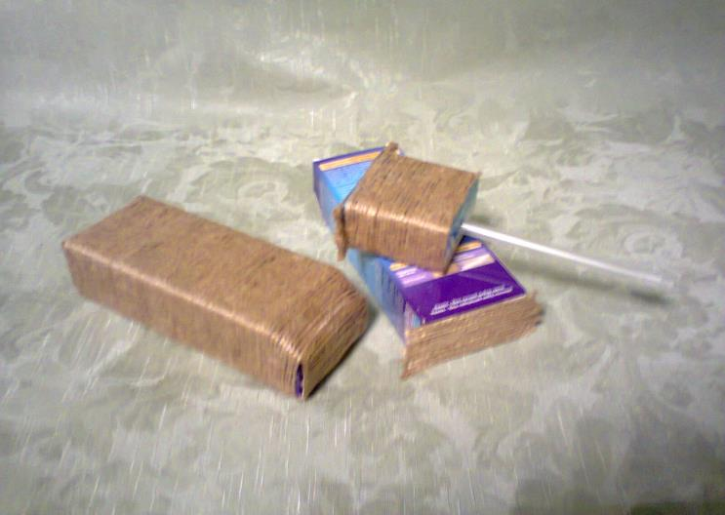

2. У нас получаются вот такие детали.
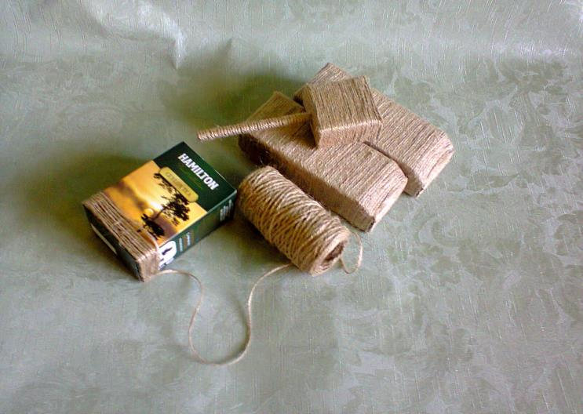
3. Когда все детали танка обмотали шпагатом, приступаем к его декорированию. Оформляем гусеницы, для этого вырезаем круги из картона , на всю поверхность наносим клей и по кругу, начиная от центра, приклеиваем шпагат. Кофейными зернами скрываем боковые швы после обрезания шпагата и зерна можно приклеить по кругу гусениц, для придания яркости поделки.
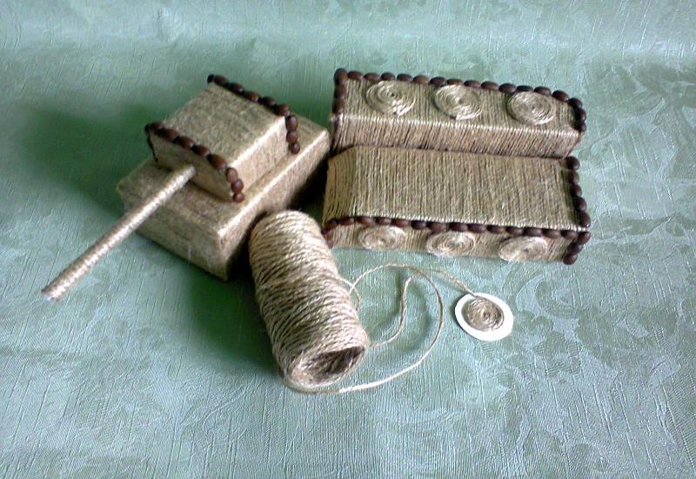

4. Вот такой танк получается. Если кто-то заинтересовался буду рада.

лшшшооло

Мар

